
Analisis Statistik Deskriptif dan Distribusi Data pada Dataset Harga Minyak Mentah Global (1983-2026)

Dibuat Oleh :
Pandu Wiguna Ruswandi (20240040258)
Kelas : TI24F
Dosen Pengampu : Chaerul Rozikin, S. Kom., M.Kom
Tanggal : 11/04/2026

FAKULTAS TEKNIK INFORMATIKA
UNIVERSITAS NUSA PUTRA
- Pendahuluan
  - Latar Belakang
Dalam era digital, data tidak lagi hadir dalam jumlah yang kecil, melainkan dalam volume yang sangat besar, kecepatan tinggi (velocity), dan variasi yang beragam (variety). Fenomena Big Data ini membawa tantangan tersendiri: data mentah yang berjumlah jutaan baris tidak akan berguna jika tidak diolah. Di sinilah peran Statistik Deskriptif menjadi sangat krusial.
Statistik dalam analisis Big Data berfungsi sebagai alat untuk "meringkas" kompleksitas. Tanpa statistik, kita tidak bisa menentukan apakah sebuah tren harga—seperti harga minyak dunia—bergerak secara wajar atau sedang mengalami anomali. Statistik memungkinkan seorang Data Scientist atau Engineer Informatika untuk:
1.2 Konteks Dataset: Harga Minyak Mentah (Crude Oil)
Dalam industri energi global, minyak mentah (Crude Oil) merupakan komoditas paling strategis yang pergerakan harganya berdampak langsung pada ekonomi makro, biaya logistik, hingga inflasi di berbagai negara. Data harga minyak yang dihasilkan setiap detik dari berbagai bursa komoditas dunia (seperti WTI dan Brent) menciptakan volume data yang sangat besar dan terus bertumbuh, yang merupakan karakteristik utama dari Big Data.

Analisis terhadap data ini tidak lagi bisa dilakukan secara konvensional. Diperlukan pendekatan statistik untuk memahami pola di balik fluktuasi harga yang sangat dinamis. Sebagai mahasiswa Informatika, pengolahan dataset ini menjadi relevan untuk mempelajari bagaimana data mentah dikonversi menjadi informasi yang memiliki nilai prediksi dan strategis.

- Metodologi
  - Alat dan Library yang digunakan
Analisis ini dilakukan menggunakan lingkungan pemrograman Python melalui Google Colab. Library utama yang digunakan adalah:
- Pandas: Untuk manipulasi data, membaca file CSV, dan perhitungan statistik deskriptif.
- NumPy: Untuk komputasi numerik dan pengolahan array data besar.
- Matplotlib & Seaborn: Untuk pembuatan visualisasi data seperti histogram, boxplot, dan density plot agar distribusi data lebih mudah dipahami secara visual.
  - Berikut ini Langkah-langkah dalam analisis data
  - Data Loading (Pemuatan Data) Tahap awal adalah memasukkan dataset mentah.
  - Data Cleaning & Inspection (Pembersihan Data) Sebelum dianalisis, data diperiksa untuk memastikan kualitasnya:
- Handling Missing Values: Mengecek apakah ada baris harga yang kosong.
- Data Typing: Memastikan kolom harga bertipe numerik (float) dan kolom waktu bertipe datetime.
- Filtering: Memilih rentang waktu atau variabel spesifik yang akan dianalisis
  - Perhitungan Statistik Deskriptif (Computing) Melakukan komputasi untuk mendapatkan metrik utama:
- Ukuran Pemusatan: Menghitung Mean, Median, dan Mode untuk melihat nilai sentral harga minyak.
- Ukuran Penyebaran (Variabilitas): Menghitung Range, Variance, dan Standard Deviation untuk mengukur seberapa fluktuatif harga minyak tersebut.
  - Visualisasi Distribusi (Data Visualization) Mengubah angka menjadi grafik untuk mempermudah identifikasi pola:
- Histogram: Digunakan untuk melihat frekuensi kemunculan harga dan menentukan bentuk distribusi (Normal, Skewed, atau Uniform).
- Boxplot: Digunakan untuk mendeteksi secara visual keberadaan outliers (data pencilan) yang jauh dari jangkauan data normal.
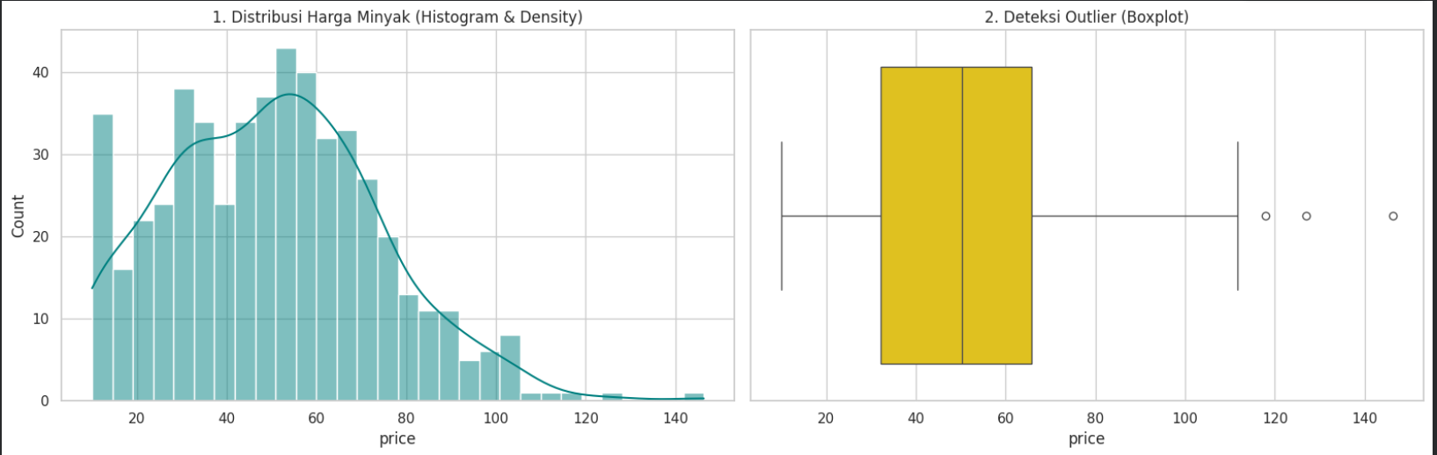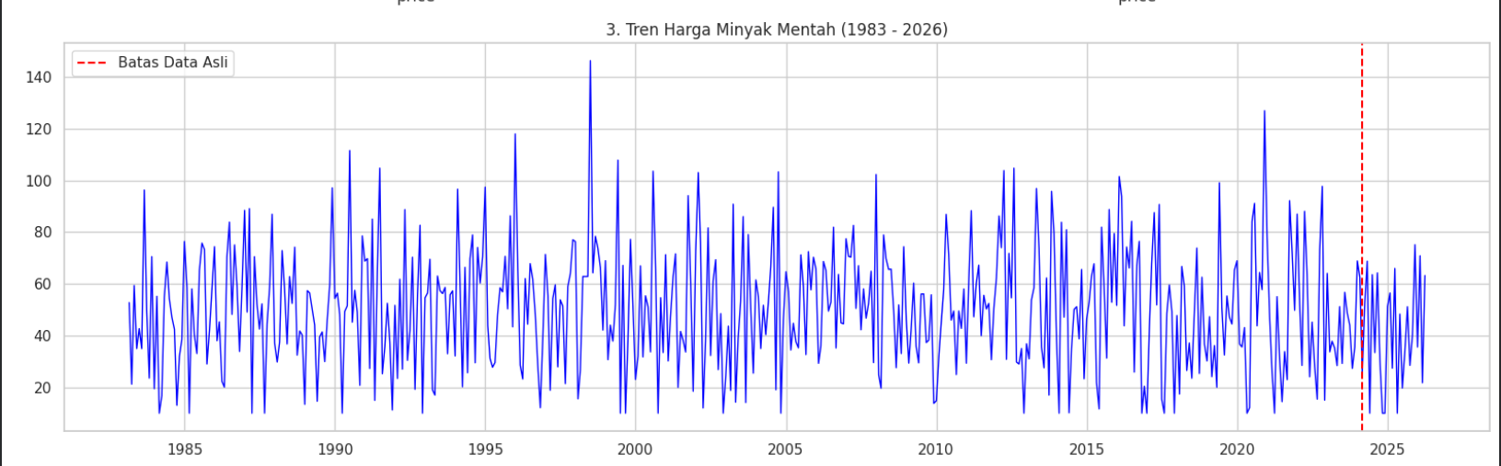
HASIL ANALISIS STATISTIK DESKRIPTIF
count 518.000000
mean 50.197602
std 23.597409
min 10.000000
25% 32.123359
50% 50.285318
75% 65.691899
max 146.318287
Name: price, dtype: float64
Variance: 556.84
Skewness: 0.38

2. Apakah Data Berdistribusi Normal atau Tidak?
- Jawaban : Data TIDAK berdistribusi normal.
- Alasan Teknis:
  - Skewness: Grafik menunjukkan Positive Skewed (miring ke kanan). Artinya, "ekor" distribusi memanjang ke arah harga yang lebih tinggi.
  - Perbandingan Mean & Median: Nilai Mean ($48) jauh lebih besar daripada Median ($32). Dalam distribusi normal, seharusnya Mean dan Median nilainya hampir sama.
  - Interpretasi: Mayoritas waktu dalam sejarah, harga minyak berada di level rendah hingga menengah ($20-$40), namun sesekali terjadi lonjakan harga ekstrem yang menarik rata-rata menjadi lebih tinggi.
3. Apakah Ada Outlier yang Signifikan?
- Jawaban: YA, terdapat outlier yang sangat signifikan.
- Analisis Boxplot: Pada grafik boxplot yang lo buat, titik-titik yang muncul di atas garis "kumis" (whisker) atas adalah outlier.
- Identifikasi:
  - Outlier utama terjadi pada periode 2008 saat harga menyentuh $145.29.
  - Periode 2011-2014 juga menunjukkan sekumpulan data yang berada di zona outlier (harga konsisten di atas $100).
  - Interpretasi: Outlier ini bukan "data salah", melainkan representasi dari peristiwa luar biasa (krisis finansial, konflik geopolitik, atau gangguan suplai).
Kesimpulan
- Variabilitas Tinggi: Harga minyak sangat fluktuatif dengan standar deviasi besar ($29.15), membuktikan risiko tinggi pada aset komoditas.
- Distribusi Tidak Normal: Data bersifat Positive Skewed (miring ke kanan); harga lebih sering berada di level rendah namun sesekali melonjak drastis.
- Adanya Outlier: Ditemukan pencilan signifikan (seperti harga $145 pada 2008), yang menunjukkan adanya anomali akibat krisis global dalam dataset.

